检 测 报 告

试验名称：气管的拉拔强度

主检： |  | 日期： | 2022年11月8日
审核： | 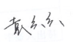 | 日期： | 2022年10月10日
批准： | 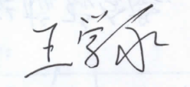 | 日期： | 2022年10月10日

北京光华荣昌汽车部件有限公司实验室

声 明

- 报告无实验室“检测专用章”无效。
- 报告无主检、审核、批准人签字无效。
- 报告涂改无效。
- 复制报告未重新加盖“检测专用章”无效。
- 对检测报告若有异议，请收到报告后15个工作日内通知实验室。
⑹ 送样检测仅对样品负责。
⑺ 电子版报告无安全密码无效。

试验单位：北京光华荣昌汽车部件有限公司实验室
地 址：北京市昌平区流村镇工业园区
电 话： (010) 60793358-5711 邮 编：102200

样品名称 | 轻卡气囊总成 | 车 型 | 轻卡
样品件号 | SLT0010277 | 样品数量 | 2件
委托单位 | 智能气控开发 | 生产单位 | /
送样者及其 联系方式 | 王志伟  电话：18031414583 | 送样日期 | 2022年11月1日
试验地点 | 北京光华荣昌汽车部件有限公司  实验室 | 试验日期 | 2022年11月8日
试验项目 | 气管的拉拔强度
试验标准 | 详见GR20221102SQS267试验申请单
样品状态 | 量产品
试验结论 | 对2022年11月1日智能气控开发送检的轻卡气囊总成按照GR20221102SQS267试验申请单，检测气管的拉拔强度，经检测不符合标准要求。
备 注 | /

一、试验条件
试验时间： | 2022年11月8日—2022年11月8日
试验地点： | 北京光华荣昌汽车部件有限公司实验室
试验人员： | 祁翔
环境温/湿度： | 温度：16.3℃；湿度：22.2%
二、试验仪器设备
序号 | 设备名称 | 设备编号 | 规格型号 | 厂家 | 精度 | 有效期
1 | 拉力试验机 | N-074 | QT-1176 | 高泰检测仪器有限公司 | ±0.5% | 2023年7月27日
三、试验方法及评价标准
1、试验方法
1.将气管安装在空气弹簧的管接头上，配管长度＞150mm，以200mm/min的速度拉伸，直到拉脱为止。
2、评价标准
试验后，拉拔力要＞120N。
四、标准偏离
1、标准偏离
/
五、试验结果
1、试验结果
样品名称 | 样品编号 | 结果（N）
轻卡气囊总成 | 267-003-202211 | 114.92
轻卡气囊总成 | 267-004-202211 | 109.50

六、试验照片
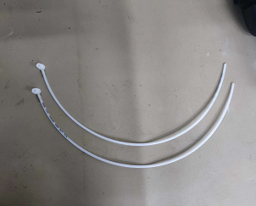
试验前
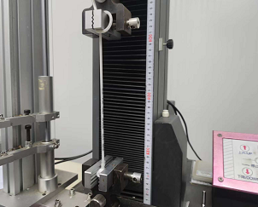
试验中
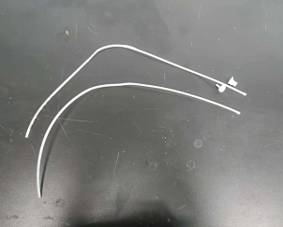
试验后
**报告结束**

